Dzień:29.03.2021r.
Temat dnia: „Zwyczaje i tradycje świąteczne”

Ranek
- Zabawy dowolnie wybranymi zabawkami według wyboru dziecka lub kolorowanie wiosennych obrazków, lepienie z plasteliny, układanie puzzli, mozaiki.
- Odszukaj ukryte jajko – zabawa dydaktyczna. Dziecko wychodzi za drzwi pokoju a rodzic w tym czasie chowa jajko-pisankę w dowolne miejsce. Dziecko wraca i poszukuje jajko. Rodzic naprowadza dziecko mówiąc ciepło-gdy szuka w dobrym kierunku, zimno- gdy szuka w złym kierunku. Po kilku razach- zmiana ról.
- Jajeczko do koszyczka – zabawa ruchowa: kładziemy na podłodze poduszkę-jasiek i umawiamy się z dzieckiem że poduszka to koszyczek a dziecko jest jajeczkiem. Dziecko biega po pokoju, na sygnał rodzica: jajko do koszyczka siada na poduszeczkę. Zabawę powtarzamy wielokrotnie.

ZAJĘCIA DYDAKTYCZNE
- Wielkanoc – rozmowa kierowana na podstawie zgromadzonych przedmiotów i własnych doświadczeń, zapoznanie z tradycją Świąt Wielkanocnych poprzez naukę wiersza, budzenie zainteresowania tradycjami ze swojego regionu (np. palmy wielkanocne), zachęcanie do wypowiadania się. Dziecko siedzi na krzesełku. Na dywanie rozłożone są różne
przedmioty lub obrazki związane ze świętami. ( palma, jajko, baranek, babka, mazurek , zając, koszyk ze święconką itp.)

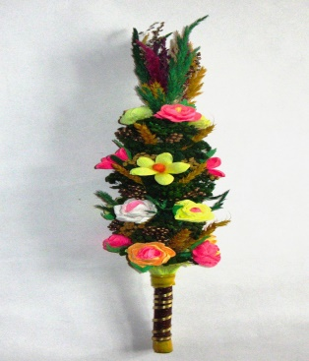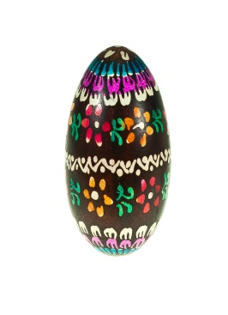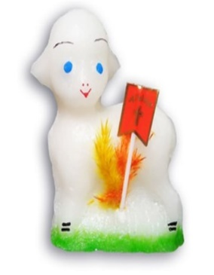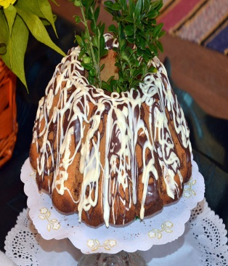

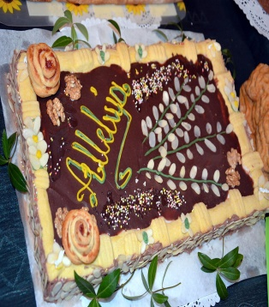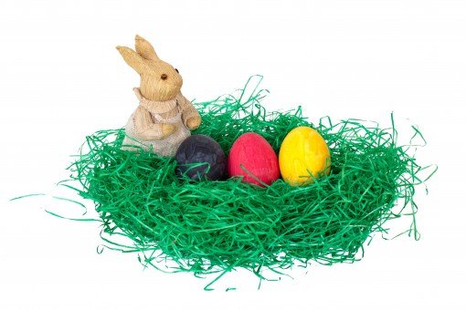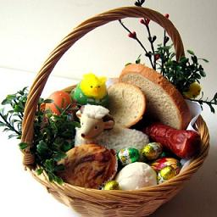

Rozmowa na temat świąt:
- Jakie święta się zbliżają?
- Z czym kojarzą się ci Święta Wielkanocne?
Święta Wielkanocne – słuchanie wiersza Anny Bayer.
Na jarmarku palmy, dzbanki malowane,
czerwone korale, kosze wyplatane
i kraszone jajka, drewniane koguty,
słonko jest zmęczone, dzionek ten za krótki.
Święta Wielkanocne, wesoło gra muzyka.
Co widziało słonko jeśli chcesz, zapytaj.
Co widziało słonko na wysokim niebie,
jeśli je zapytasz może odpowiedzieć.
Zapowiedzi z dachu, wyścigi furmanek,
zabawa w zbijaka, mokre oblewanie.
Śmieją się chłopaki, śpiewają dziewczyny,
chodzimy po dyngusie, Wielkanoc święcimy.
Wyjaśnienie nieznanych pojęć dzieciom: drewniane koguty, wyścigi furmanek,
zabawa w zbijaka,
Zwyczaje i tradycje świąteczne – omówienie przez rodzica z równoczesną
demonstracją zgromadzonych przedmiotów.
• Palmowa niedziela,
• Malowanie jajek,
• Wypiek ciast (baba wielkanocna, mazurek),
• Przygotowanie i święcenie koszyczka wielkanocnego,
• Świąteczne śniadanie,
• Śmigus – dyngus.

- Świąteczne porządki – zabawa ruchowa. Dzieci wraz z rodzicami naśladują ścieranie kurzu z szafek, które są nisko, wysoko, odkurzanie dywanu, zmywanie podłogi
.
- Zakładamy hodowlę owsa lub rzeżuchy – wspólne sianie na przygotowanym mokrym podłożu z waty lub ziemi, połączone z rozmową na temat: Co jest potrzebne roślinom, aby mogły rosnąć? Podjęcie postanowienia o codziennym podlewaniu zasianych roślin.
Zabawy na placu zabaw z wykorzystaniem piłki
.
POPOŁUDNIE
Rób to co ja – zabawa ruchowo – naśladowcza. Dzieci stoją naprzeciwko rodzica. Rodzic pokazuje ćwiczenie a dziecko go naśladuje np.: podskakuje, skacze jak pajac, chodzi na czworakach, staje na palcach, na jednej nodze itp.: następnie zmiana ról.
Pisanka – kolorowanie pisanki wg własnego pomysłu.
Karta pracy str. 11.
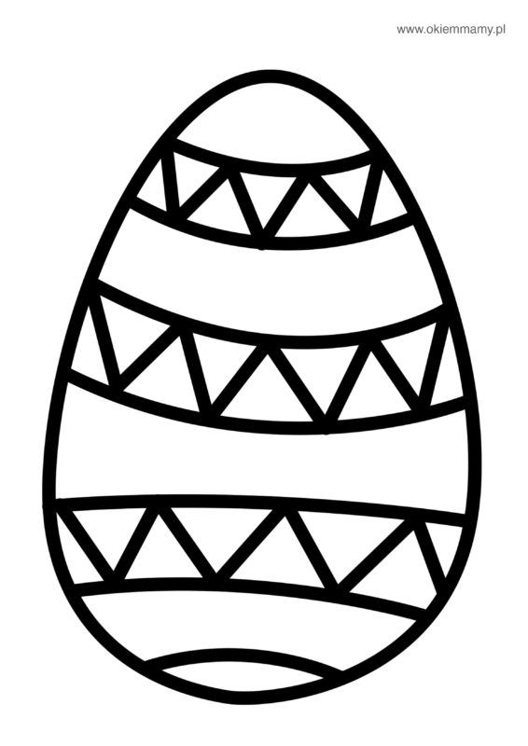
Pokoloruj pisankę w/g własnego pomysłu

Zabawy dowolnie wybrana grą lub zabawką.

